ANEXO III
Modelo de acuerdo para la actividad formativa con beca de formación
- Datos generales

Datos del centro educativo que imparte formación
Nombre centro |  |  |  | CIF
Dirección centro |  |  |  | CP
Municipio |  |  | Provincia
Tipo de centro | Público Privado concertado Privado no concertado
Tutor/a centro |  |  |  | DNI
e-mail tutor |  |  |  | Tlfno

Datos de la empresa
Razón social |  |  |  |  |  |  | CIF
Representante |  |  |  |  |  |  | DNI
e-mail tutor |  |  |  |  |  | Tlfno
Tutor/a empresa |  |  |  |  |  |  | DNI
Dirección empresa |  |  |  |  |  |  | CP
Municipio |  |  |  |  | Provincia

Datos del/ de la alumno/a con beca formación
Nombre |  |  |  |  |  | CIF
Denominación Ciclo Formativo
Código Ciclo/Curso |  |  |  | Grado Medio Grado Superior  Curso especialización
e-mail |  |  |  |  |  | DNI

Datos beca de formación remunerada (prácticas curriculares externas)
Fecha inicio prevista |  |  |  |  |  | Fecha fin contrato
Puesto de trabajo u ocupación
Código CNO |  |  |  | Provincia centro de trabajo
Horas formación centro |  |  |  |  |  |  | Horas trabajo empresa

- Actividad formativa

En la siguiente tabla se recoge un resumen de los datos de los módulos que se desarrollan en el proyecto autorizado de Formación Profesional en régimen intensivo con Beca de Formación del Ciclo Formativo. Cuando parte de los Resultados de Aprendizaje (RA) de un módulo se desarrolle en la empresa u organismo equiparado se identifica como Módulo Dualizado, de no desarrollarse ningún RA para un módulo se indicará como Módulo No Dualizado. En la tabla siguiente se indica los módulos desarrollados y horas contempladas en el centro educativo y/o en la empresa.

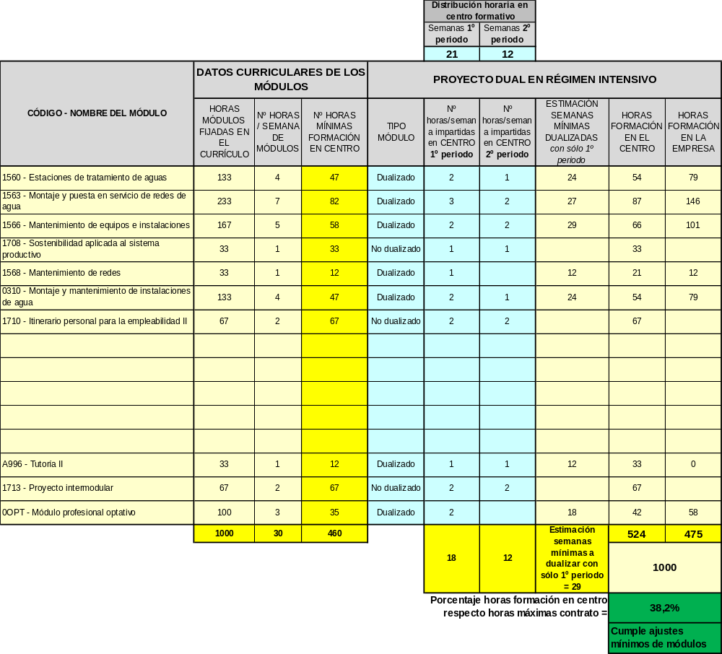
(Ejemplo información de organización del proyecto)

- Calendario distribución actividades

La tabla siguiente incluye los periodos de desarrollo del proyecto y los horarios a realizar en la empresa y en el centro docente.
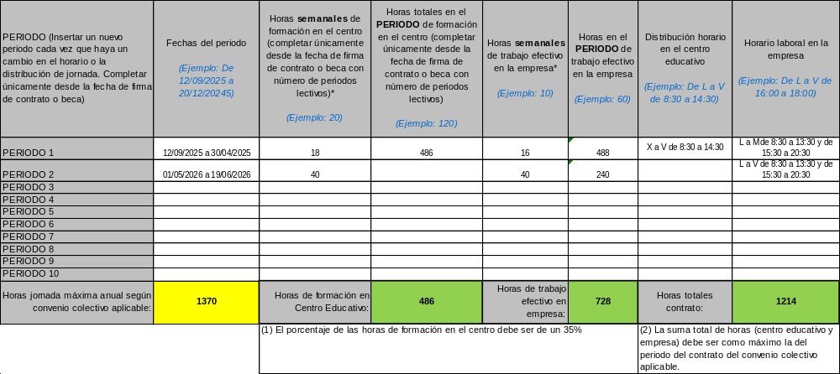

La concreción del calendario de como se realiza la distribución de días – horas en el centro de formación y en la empresa se recoge en la siguiente información.
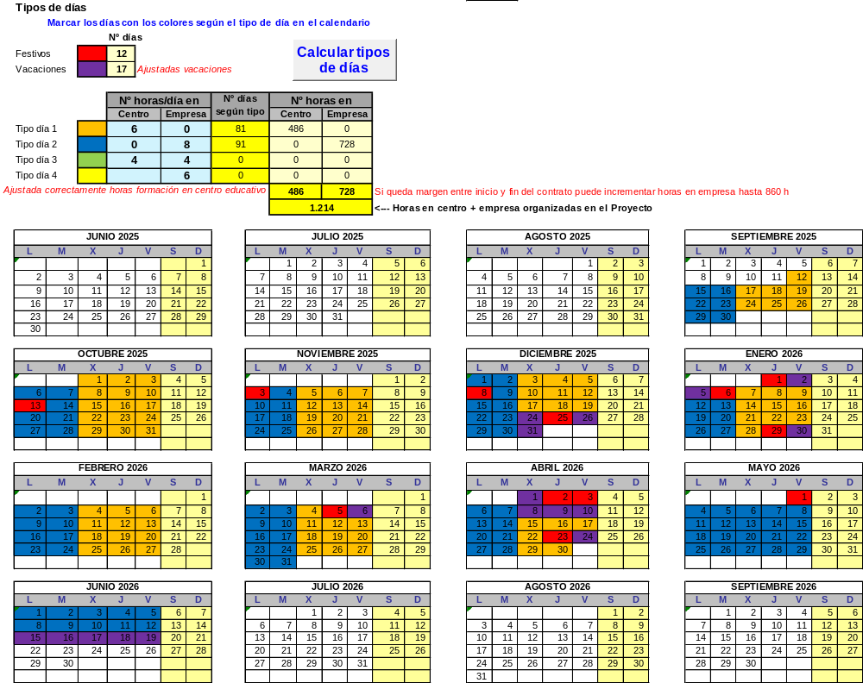

- Plan formativo individual

- Itinerario formativo – laboral: en la programación de cada uno de los módulos que se dualizan en la empresa se concretarán las actividades a realizar en la empresa, debiéndose cargar y temporalizar en la aplicación informática https://aplicaciones.aragon.es/fct/inicio.login.do , mediante esta se puede valorar si se han alcanzado para cada una de las actividades las funciones y conocimientos necesarios que el aprendiz debe desarrollar en la empresa, fijándose una calificación en una escala de 1 a 4 que mide el grado de destreza alcanzado (de menor a mayor), valorándose en función de su temporalización, estando acompasada con la formación en el centro.
- Mecanismos de coordinación actividad formativa – actividad en la empresa: mediante el seguimiento mensual que se lleva a cabo de la evolución del alumnado, y partiendo de la temporalización previa fijada por el profesorado de los módulos dualizados y mediante el seguimiento mensual de las programaciones, se verificará por parte del tutor del centro educativo y de la empresa la consecución de las actividades planteadas en la empresa, permitiendo corregir si fuera necesaria su temporalización, que deberá ser ratificada por el equipo docente. En la aplicación, en su caso, se procederá a su modificación temporal para mantenerla actualizada.
- Mecanismos de tutoría y supervisión: para llevar a cabo las tareas de la tutorización en el proyecto se cuenta con las figuras del tutor de centro y del tutor de empresa. En el Decreto 91/2024, de 5 de junio, del Gobierno de Aragón por el que se establece la Ordenación de la Formación Profesional del Grado D y E en la Comunidad Autónoma de Aragón se fijan las labores de ambas figuras, debiéndose realizar como mínimo una reunión mensual de tutorización que permita supervisar la evolución del aprendiz y del proyecto. La Dirección General de Innovación y Formación Profesional pone a disposición del profesorado y trabajadores de empresa que van a participar como tutores varios cursos de formación gratuitos que permiten facilitar su labor de tutor e incrementar sus competencias.
- Sistema de evaluación de la actividad laboral desarrollada: con el seguimiento mensual de tutorización y la comunicación con el equipo docente, en la aplicación se dispone de información para poder integrar la valoración de las actividades en la empresa en la calificación que el profesorado del equipo docente finalmente asigna al aprendiz, bien en notas parciales como finales. En las programaciones de los diferentes módulos queda recogida como se obtendrá la calificación para cada módulo, incorporando las valoraciones que aporta el tutor de la empresa como parte de la calificación del alumnado.

- Causas o motivos de interrupción de la Beca de Formación

Incluir las causas o motivos de interrupción de la Beca.

- Formalización del acuerdo

Este documento describe las principales características del proyecto dual intensivo autorizado por Resolución del DÍA de MES de 2025 del Director General de Planificación, Centros y Formación Profesional del Departamento de Educación, Cultura y Deporte del Gobierno de Aragón, del ciclo formativo de NOMBRE CICLO, impartido por el Centro Educativo NOMBRE CENTRO EDUCATIVO, a desarrollar con Beca de Formación Remunerada, en la empresa NOMBRE EMPRESA.
Y para que conste, se extiende este acuerdo para la actividad formativa en el lugar y fecha a continuación indicados, firmando las partes.

En a, de de 2025

El/la becado/a  Fdo: | El/la representante legal del/de la menor si procede  Fdo: | El/la representante la empresa  Fdo: | El/la representante del Centro Educativo  Fdo:

Modelo descargable en http://educa.aragon.es

El órgano responsable del tratamiento de los datos personales recogidos es la Dirección General de Planificación, Centros y Formación Profesional. La finalidad de este tratamiento es la gestión de los proyectos de formación profesional dual en régimen intensivo, así como las reclamaciones en vía administrativa y judicial y las solicitudes en vía de transparencia. La licitud de este tratamiento de los datos es necesaria para el cumplimiento de un interés público o ejercicio de poderes públicos aplicable al responsable del tratamiento. No se comunicarán datos a terceros, salvo obligación legal. Los interesados podrán ejercer sus derechos de acceso, rectificación, supresión y portabilidad de datos, así como de limitación y oposición a su tratamiento, así como a no ser objeto de decisiones individuales automatizadas a través de la sede electrónica de la Administración de la Comunidad Autónoma de Aragón con los formularios normalizados disponibles. Se podrá consultar la información adicional y detallada sobre esta actividad de tratamiento en https://aplicaciones.aragon.es/notif_lopd_pub/details.action?fileId=471

